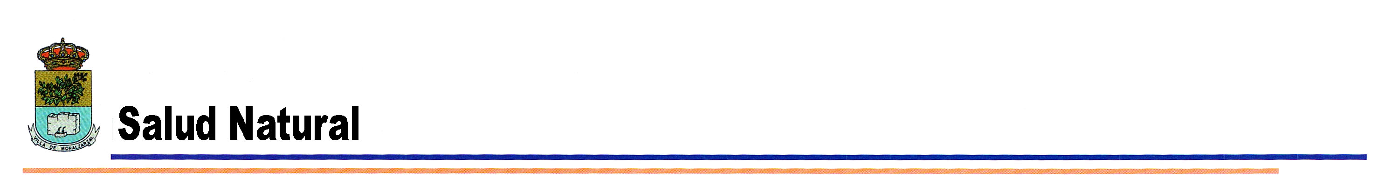
VACACIONES LÚDICAS Y DE SALUD

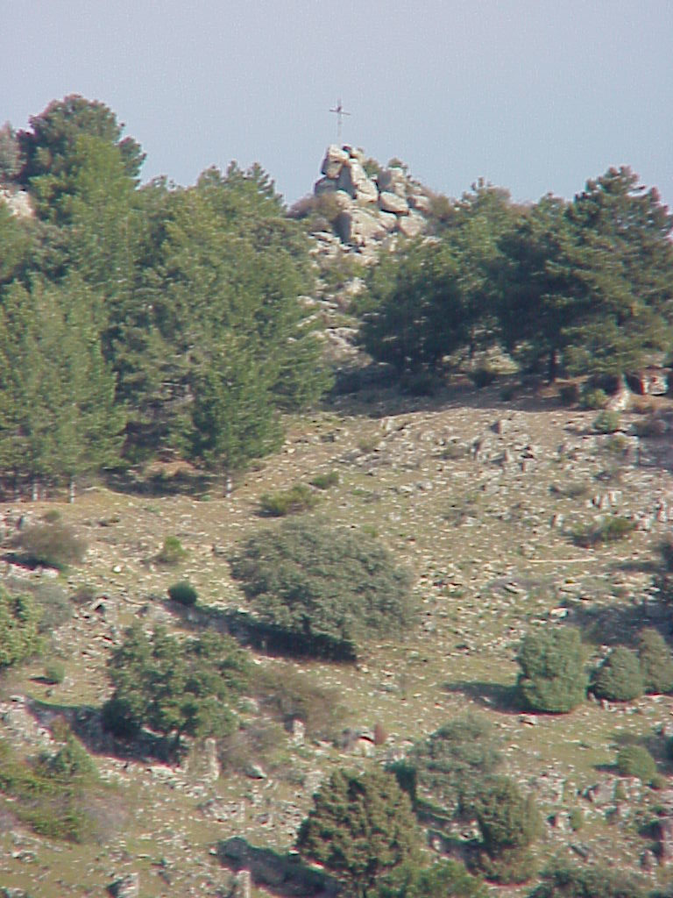
Ante la gran oferta de esta sociedad que crece a pasos agigantados, hoy en día necesitamos de las rebajas, los créditos, las loterías y todo tipo de atajos que nos permitan disfrutar o soñar con la calidad de vida que nos merecemos.
Y en esta búsqueda desenfrenada a empezado a cobrar auge los distintos tipos de vacaciones donde el descanso, la salud y el crecimiento interior empiezan a ser valorados como la mejor de las inversiones.
Con el personal y las técnicas altamente especializadas, el participante puede encontrarse a sí mismo, entre todas esas corazas levantadas por el estrés, la competitividad, los desencantos, las frustraciones y los traumas limitantes que se acumulan y cada vez pesan más.
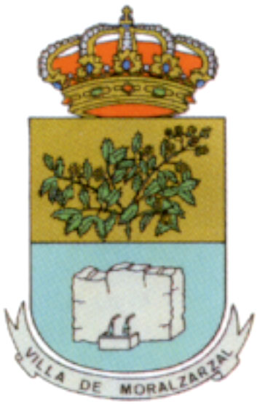
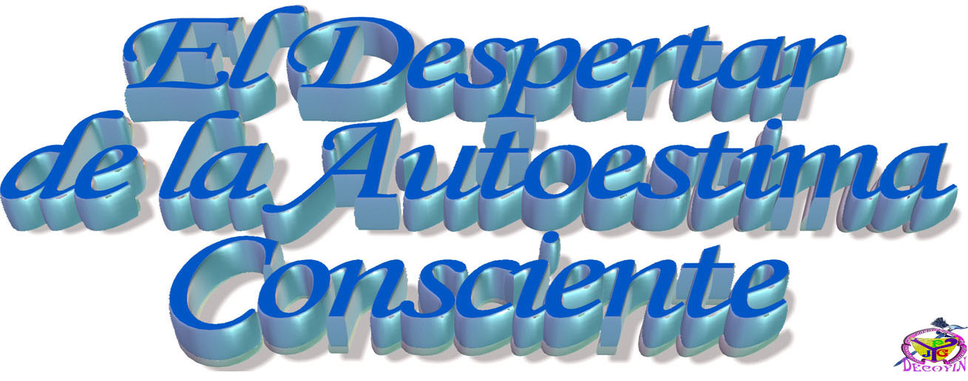
Y es por ello que una gran perspectiva se está abriendo a los Municipios con poten-cial turístico en base a su naturaleza, como lo es el de Moralzarzal. Y ello consiste en el aprovechamiento de esos recursos naturales y de esos entorno privilegiado, de los que nos sentirnos orgullosos y afortunados los que aquí vivimos.
Así la hostelería y demás servicios de ocio pueden verse beneficiados, a la vez que el Municipio adquiere un bien merecido mayor reconocimiento.
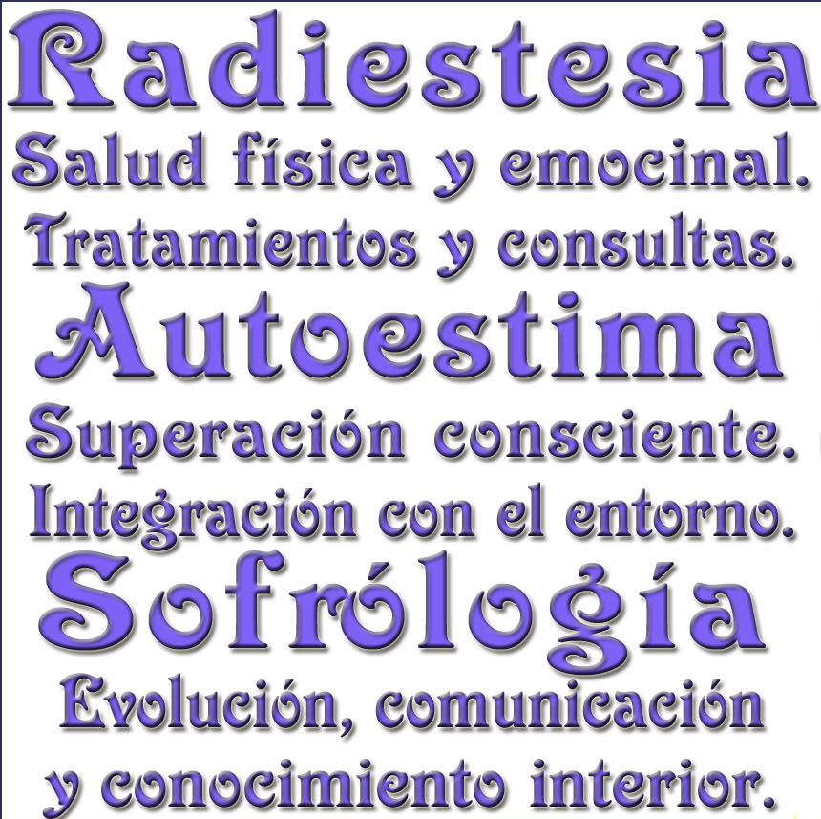
Y paralelamente a estas modas, también está aumentando velozmente la demanda de vacaciones lúdicas, para temas de salud física, emocional y mental, donde el interesado puede disfrutar de su merecido descanso, y a la vez encontrar solución a su situación de salud en cualquiera de las áreas en que estuviera afectada, o a su deseo de crecimiento interior. Y todo ello de forma divertida y gratificante, al asociarse los conceptos de naturaleza y salud como sinérgicos para recobrar el equilibrio de bienestar interior.
Y es aquí donde Moralzarzal puede ofrecer un gran potencial de posibilidades, con un adecuado programa de conferencias, talleres, cursos, etc., dirigidos por personal altamente cualificado (nivel de doctorado o master universitario) que estén dispuestos a poner sus altos conocimientos y experiencias al servicio de cuantos lo necesiten, o consideren de interés esta alternativa.
Existen métodos muy avanzados y novedosos, que han sabido refundir los tres pilares de la verdadera ALQUIMIA humana, para transmutar esa vida adulterada y de insatisfacciones, por una más plena y auténtica, donde cada uno aprende a tomar las riendas de su propia vida, en definitiva, de su propio destino.
Y puesto que hablamos de salud holítica (mente-cuerpo-espíritu), también se hará necesario técnicas muy novedosas y avanzadas, que se están abriendo camino también ya en España como lo son:
Cada una de estas técnicas naturistas (alternativas) están especializada en potenciar o desbloquear una faceta del ser humano. Así con la unión sinérgica de estas técnicas, los resultados que se están obteniendo son altamente sorprendentes.
DECOYIN
Dr. Julián Pérez.
Teléf.: 91 857 76 91

